오프라인 모바일 결제 방식

오프라인 결제 방식은 (앱카드 방식 /바코드QR 코드), 자기장 방식, NFC방식이 있다. (자기장 방식:Magnetic Secure Transmission:MST, Wireless Magnetic Communication:WMC) (NFC: Near Field Communication)

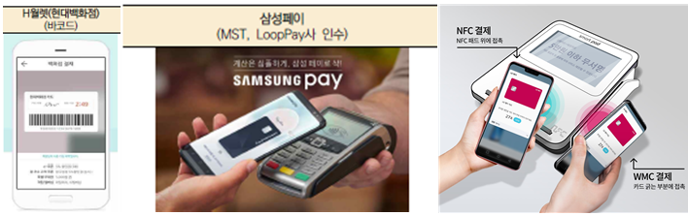

앱카드 방식은 바코드 리더기가 필요하다.

MST 방식은 모바일 기기에서 신용카드 마그네틱 정보를 발생시켜 결제하는 방식으로 기존 MS(magnetic strip) 방식의 단말기에서 결제가 가능한 것이 특징이다. 삼성전자가 MST 방식의 특허를 보유하고 있어 독점적으로 사용하고 있으며 정보저장 방식은 TEE 방식을 사용한다. 토큰화 기술로, 1회용 토큰방식을 이용하였는데 일부 가맹점과 제휴서비스 등을 이용하기 어려워 최근 고정형 토큰방식으로 변환하였다.

삼성페이는 개인인증 수단으로 지문인식을 사용하고 있으며, 모바일 보안 플랫폼으로써 녹스(KNOX) 를 독자개발하여 적용하였다.

NFC 방식은 NFC단말기의 보급률이 상당히 낮다는 단점이 존재한다. 최근에는 카드사들이 이동통신사와 휴대폰 제조업체의 영향력에서 벗어나기 위해 HCE 방식의 NFC도입을 늘리고 있다.

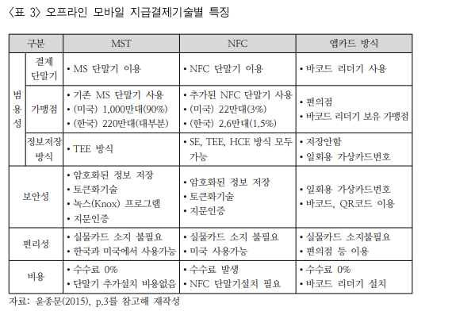

정보저장 방식의 종류 및 특징

저장하는 방식에 따라 SE(Secure Element), TEE(Trust Execution Environment), HCE(Host Card Emulation)으로 구분한다. 각각의 운영주체는 이동통신사, 휴대폰제조업체, 금융기관이 된다.

SE - 별도의 칩에 저장. 저장위치에 따라, Universal Integrated Circuit Card(유심칩에 저장), Embeded SE(단말기내 저장), microSD(microSD에 저장) 으로 다시 분류한다.

UICC는 휴대폰 개통할 때 필요한 USIM 칩과 동일한 의미이다. 즉, 이동통신사가 발급하는 장치로 지급 결제 기능을 추가할 경우 이동통신사와 계약이 필요하다. 이동통신사는 자신의 지급결제시장의 주도권을 확보하기 위해 USIM 방식을 선호한다. eSE 방식은 스마트폰 제조업체가 기기의 메인보드에 부착하는 형태이다. microSD는 주로 금융기관이 탈부착을 할 수 있는 형태로 제공되는데 ,USIM을 축소시킨 형태로 볼 수 있다.

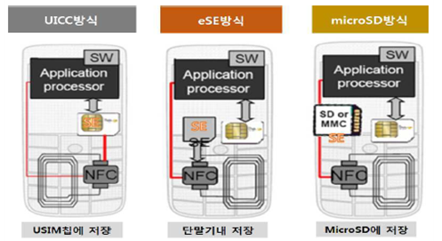

TEE - 모바일 기기 CPU 등 보안영역에 저장한다. SE와 같이 별도의 칩이 아니더라도 대부분의 Application에서 충분한 보안성을 확보해준다. 다시 말하면 모바일 실행환경을 Normal(일반응용)과 Secure(보안응용)로 구분하고 하드웨어적으로 Normal과 Secure 영역 간 정보교환을 통제하고 Secure 영역의 OS 앱 무결성을 확인한다. 스마트폰 OTP, 생체정보저장 외 대부분의 모바일 금융보안서비스를 제공한다. 다만, 지원 단말기가 제한적이고 제조사에 의존적이라는 문제가 있다. SE 보다는 처리속도가 빠르고 사용자의 편의성과 성능이 높다. 제조단계에서 CPU에 존재해 추가적으로 설치비용이 없다는 것이 장점이다.

HCE - 안드로이드 등 모바일 기존 OS 에 결제정보를 저장한다. 추가적으로 하드웨어를 설치하는 부분이 없기 때문에 비용이 전혀 발생하지 않는다. 처리속도도 빠르지만, Rich OS에 정보가 저장되기 때문에 보안성이 낮다. 이를 극복하기 위해 지급결제서비스 업체들은 클라우드와 토큰화 정보저장 방식을 사용한다.

클라우드 방식은 민감한 정보(카드번호 등)을 카드사, 은행 등 금융사의 클라우드 서버에 저장하고 짧은 시간동안에만 정보를 얻을 수 있게하는 방식을 사용한다.

토큰화 방식은 민감한 카드정보 대신에 토큰 정보를 휴대폰에 저장해 유출되더라도 다시 카드정보로 치환할 수 없도록 하는 방식이다. 토큰화 방식에는 고정형과 1회형이 있는데, 고정형은 토큰을 고정시킨 후에 결제시마다 동일한 토큰을 사용하는 방식이고 1회형은 매 결제시마다 새로운 토큰번호를 부여하는 방식이다. 보안성에서는 1회형 토큰이 더 안전하다. 하지만 제휴서비스 등을 이용하기 위해서는 제휴사마다 동일한 정보를 가지고 있어야 하는데, 1회용 토큰은 정보의 교환과 매치가 어려워 서비스제공이 어려운 측면이 존재한다.

구글은 안드로이드 4.4버전 이상에서는 HCE 방식을 사용할 수 있도록 서비스를 제공한다. 최근 국내 카드사들도 이통사와 휴대폰제조업체 등과 이해관계가 적은 HCE 방식을 이용하는 모바일 지급결제 서비스를 출시하고 있다.

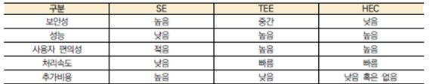

모바일 지불결제 상호운용성 시험규격

NFC 기반 기술이 적용되어 동작하는 기기에 대하여 국내 대중교통카드 결제환경에서의 적합성을 확보하는데 목적이 있다.

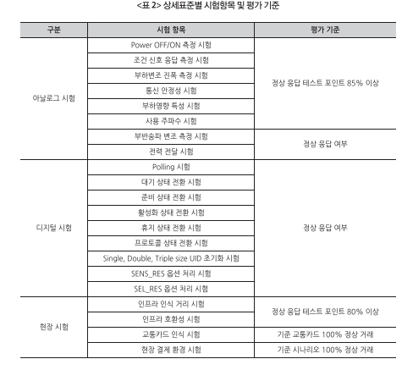

참고문헌)

모바일 지급결제기술의 현황 및 전망

모바일 지불결제 상호운용성 시험표준